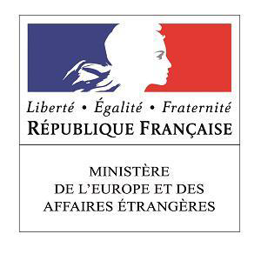
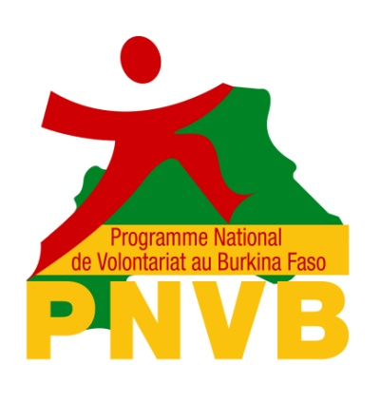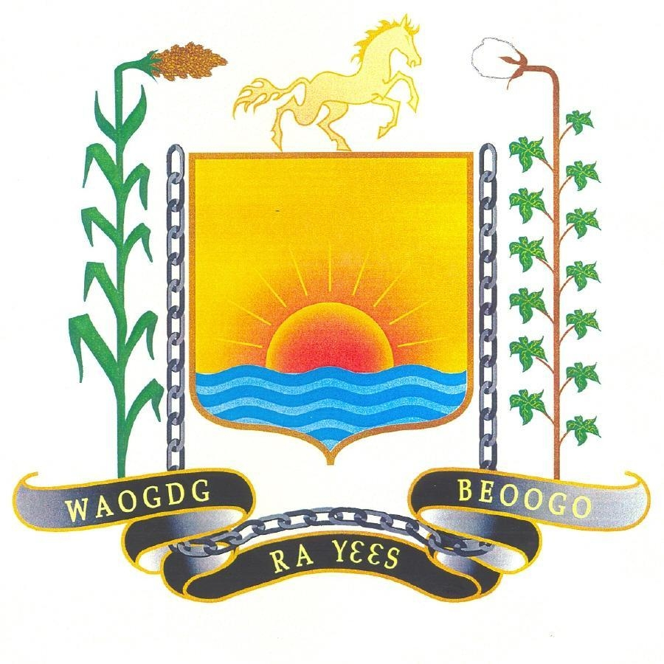

APPEL A CANDIDATURE

Le Groupement d’Intérêt Public-Programme National de Volontariat au Burkina Faso en collaboration avec France Volontaires, la ville de Grénoble recherche des candidatures pour le recrutement de deux (2) volontaires Internationaux de Réciprocité en France pour deux (2) missions de Services civiques à Grenoble « Engagement en faveur de la sobriété énergétique dans le cadre de la coopération Grenoble-Ouagadougou et de Grenoble, capitale verte européenne en 2022 ».

1. INFORMATIONS SUR LE CADRE GÉNÉRAL ET LE CONTEXTE

Les Villes de Grenoble et de Ouagadougou sont partenaires depuis 1999. Les échanges interviennent dans les domaines de la coopération institutionnelle, de la culture, de la santé, de l’environnement, de l’éducation à la citoyenneté mondiale, de la coopération citoyenne...

De 2013 à 2018, un projet autour de la formation professionnelle aux énergies renouvelables au Lycée professionnel régional du Centre (LPRC) à Ougadougou a impliqué les deux collectivités, l’entreprise Schneider Electric et une association. Les actions suivantes ont été développées : formations des enseignants, chantier-école de pose de panneaux photovoltaïques, réalisation et diffusion d’un guide pour renforcer l’insertion professionnelle. Des volontaires ont déjà été accueillis en 2017-2018 à Grenoble et à Ouagadougou dans le cadre de cette action.

A partir de 2020, les acteurs travaillent à la mise en place d’un centre de formation aux énergies renouvelables au sein du Lycée professionnel ouagalais pour un public d’enseignants, d’élèves en recherche de certification complémentaire et des professionnels en formation continue.

2. MISSIONS DU SERVICE CIVIQUE

Le volontaire burkinabè se verra confier les missions suivantes :

- Découverte du fonctionnement de l’association Energies sans frontières (ESF) qui mène des projets au Burkina Faso, participation aux travaux collectifs organisés par l’association
- Partage d’information et renforcement de capacités sur les projets se déroulant au Burkina Faso (préparation, réalisation, maintenance, bilan, évaluation)
- Participation aux travaux collectifs organisés par l’association (3 vendredis par mois, un sur chaque site)
- Participation éventuelle aux formations généralistes et techniques organisées par l’association (conception de projet, solaire, pompage au fil de l’eau, générateur) en vue de réaliser des chantiers et la maintenance de projets Energie réalisés au Burkina Faso

Outre ces aspects techniques, les volontaires échangeront avec les membres de l’association autour de la découverte des modes de vie du pays d’accueil et d’envoi et s’interrogeront sur l’accès et l’utilisation de l’énergie sur chacun des territoires.

- Préparation de la visite d’étude de l’équipe du Lycée professionnel régional du Centre (de Ouagadougou) à Grenoble
- Découverte des points Info Energie, d’Energ’Y citoyennes, société créée par des habitants pour la production d’énergie issues de sources renouvelables et la promotion de la maîtrise de l’énergie et de projets solaires photovoltaïques et thermiques accompagnés et valorisés par l’AGEDEN, participation aux rencontres Energies de l’ALEC

- Participation aux animations scolaires pour des élèves âgés de 9 à 11 ans (cycle 3) menées dans le cadre de programmes d’éducation à la citoyenneté mondiale par des associations œuvrant dans le domaine de la solidarité internationale (Santé Diabète, Tetraktys) et aux actions menées dans le cadre de la coopération avec Ouagadougou (comité de suivi, rencontres avec les porteurs de projets, notamment étudiants)

- Participation aux événements en faveur de l’énergie organisés dans le cadre de Grenoble, capitale verte européenne en 2022
- Découverte du projet européen SONNET autour de la sobriété énergétique mené par la Ville de Grenoble avec 5 autres villes européennes : https://sonnet-energy.eu/about/

3. LIENS PROFESSIONNELS ET HIÉRARCHIQUES
Le jeune sera encadré par la chargée de mission Afrique et Jeunesse de la Ville de Grenoble.
Les missions seront réalisées en lien avec d’autres partenaires. Il sera formé avant son départ par France Volontaires Burkina qui l'aidera dans ses démarches pour l'obtention du visa.

4. LOCALISATION DE LA MISSION

Le poste est basé à la Direction Grenoble ville ouverte (en charge de l’action internationale et européenne, de la Maison de l’International, du réseau des villes en transition) de la Ville de Grenoble (Département de l’Isère - Région Auvergne Rhône-Alpes - France).
Des déplacements sur le territoire de la Métropole et du Département sont à prévoir.

5. PROFIL DU CANDIDAT
Agé de 18 à 24 ans, résident à Ouagadougou

Formation
- Niveau Bac souhaité, si possible bac professionnel
- Un engagement bénévole, associatif en faveur de la citoyenneté et de l’accès à l’énergie serait un atout.

Expérience et compétences
- Connaissance des outils de bureautique
- Compétences techniques en électricité recherchées
- Sens relationnel, capacité de travail en équipe
- Organisation du travail, anticipation

6. CONDITIONS
  - Statut de volontaire en service civique (incluant la couverture santé prise en charge par l’État français)
  - Convention de 6 mois
  - Indemnité mensuelle de 473 euros (Le logement et le transport local pris en charge par la collectivité d’accueil)
  - Mutuelle et assurance prises en charge
  - Billets d'avion et visas pris en charge
  - Se conformer aux règles sanitaires en vigueur dans chacun des pays
L’accueil de deux volontaires est soutenu et co-financé par le Ministère français de l’Europe et des Affaires étrangères.

Mission de 6 mois de janvier à juin 2022
Envoyer, avant le 30 septembre 2021, lettre de motivation et CV à Pia RICHARD, Cheffe de projet Afrique, Jeunesse et citoyenneté mondiale à la Ville de Grenoble : pia.richard@grenoble.fr avec en copie dmvp2gippnvb@gmail.com
Prévoir un entretien de pré-sélection en visioconférence avec la Ville de Grenoble et les partenaires du projet

Personne contact : Pia RICHARD : 00 33 4 76 00 76 96 - 00 33 6 43 29 26 91
Adresse : Jardin de Ville - 2 passage du Palais de justice à Grenoble - France
http://www.grenoble.fr/329-ouagadougou.htm

